Міністерство освіти та науки України

Національний аерокосмічний університет ім. М. Є. Жуковського

«Харківський авіаційний інститут»

Факультет радіоелектроніки, комп'ютерних систем та інфокомунікацій

Кафедра радіоелектронних та біомедичних комп'ютеризованих засобів та технологій

Лабораторна робота №4

з предмету «Крос-платформене програмування»

за темою «Двовимірні масиви»

|  |  |
| --- | --- |
|  | Виконав  студент групи 522ст Пліско О.О |
|  |  |
|  | Перевірив викладач:  Кириченко Ю.В. |

м. Харків 2021

Завдання

1. Дано двовимірний масив випадкових чисел MxM. Обчислити визначник (детермінант) матриці.

Лістінг програми:

Lab4V6_1.py:

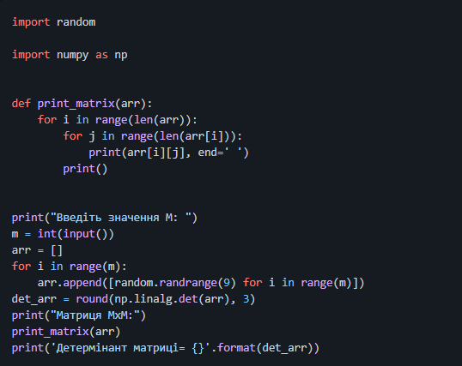

Результат виконання:

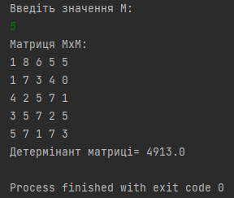

ВИСНОВОК

Під час лабораторної роботи було вивчено створення, виведення та обробку двовимірних масивів в python.